semiologie CARDIO VASCULAIRE

PARTIE I : l’interrogatoire en cardiologie

A / Interrogatoire cible

→ Signes subjectifs interprétés par le malade. L’interrogatoire doit être méthodique et il faut diriger le patient vers les signes que l’on souhaite identifier.

Avant de s’intéresser aux signes : motif de consultation, d’hospitalisation + ATCD familiaux : pathologies ischémiques (infarctus du myocarde, angine de poitrine), pathologies rythmiques, valvulaires
→  Spécifier l’âge de survenue = facteur de risques si antérieure à 55 ans chez l’homme et 65 chez la femme.

ATCD personnels : pathologies cardio, infectieuses (angine, infections ORL de l’enfance → RAA), pathologies pulmonaires ou thoraciques + ttt actuels ou antérieurs suivis et allergies.

Les facteurs de risque CV^{R} : non modifiables → âge, sexe, ATCD familiaux ; modifiables → tabagisme, HTA, diabète, surpoids, dyslipidémie (↗ LDL et/ou ↘HDL), sédentarité, conso excessive d’alcool.

Interrogatoire → établissement de la probabilité pré-test qu’il y ait telle ou telle maladie. Orientation diagnostique.
Ex : suspicion d’embolie pulmonaire : recherche de mismatch entre ventilation (normale) et perfusion (thrombus) à la scintigraphie mais avant établissement de la probabilité clinique (Score de Wells).
L’interrogatoire technique doit être dirigé mais non orienté, avec des questions claires, faciles, des réponses parfois suggérées (douleur qui brûle ? pique ? serre ?) en faisant préciser et valider les ATCD décris.

L’interrogatoire technique : définir la douleur : circonstance d’apparition, depuis quand, cb de tps, qu’avez-vous fait pour qu’elle disparaisse, y’a-t-il une position antalgique, y’a-t-il eu des symptômes concomitants (fièvre, palpitations, essoufflement) ?

Théorème de Bayes : la proba de la maladie est plus forte dans une pop à risque.

Attention au contexte → co-morbidités qui favorisent les maladies cardiaques.
Ex : anti-migraineux entraînent des spasmes coronariens ; RAA favorise les valvulopathies ; maladies rénales terrain ++ d’HTA ; radiothérapies a des répercussions sur le cœur, prise de pilule oestroprogestative augmente le risque d’embolie pulmonaire…

B / Recueil des Signes fonctionnels a l’interrogatoire

5 Grands signes → dyspnée, douleur, palpitation, perte de connaissance et manifestations périphériques.

I / La Dyspnée
La dyspnée est une sensation de gêne respiratoire, de repos ou d’effort, et non un simple essoufflement. Elle constitue le principal motif de consultation en cardiologie. Elle diffère de la dyspnée pulmonaire par son caractère superficielle et rapide = polypnée (rappel : FC normale < 15/mn) Peuvent être aigues, chroniques, rapides ou progressives. Si fluctuante : plutôt problème neurologique.

→ la dyspnée est caractéristique de l’insuffisance ventriculaire gauche car ↗ de la pression de remplissage avec faible débit et contraction entrainant une accumulation de sang dans l’oreillette gauche aboutissant à un œdème pulmonaire.

- La dyspnée d’effort
Importance des circonstances d’apparition → à l’effort, au repos, à un certain périmètre de marche ainsi que d’éventuels signes associés.  Initialement toujours pour le même effort puis aggravation.
Chez l’individu sain, lors du passage de l’état de repos à l’effort, le débit cardiaque est augmenté jusqu’à 10 fois mais pas chez l’insuffisant où il n’y a plus cette augmentation → essoufflement.
Nécessité des examens complémentaires pour identifier l’éventuelle origine cardiaque. Autres origines : nerveuses (varie d’un jour à l’autre) ou respiratoires (précédée de toux et d’expectorations depuis plusieurs années, pénible, bruyantes).

Classification NYHA : (existe aussi classification de Sadoul)
Classe I | Cardiopathie non responsable de dyspnée → activités physiques ordinaires non accompagnées de symptômes (individu normal)
Classe II | Limitation modérée de l’activité physique sans gêne au repos.
Classe III | dyspnée d’effort exclusive pour des efforts modestes de la vie courante, comme la marche en terrain plat à vitesse normale ou la montée de moins de 2 étages
Classe IV | Dyspnée de repos avec limitation de toute activité physique car retentissement fonctionnel trop important.

- La dyspnée de décubitus
Elle fait partie des dyspnées de type IV et peut être :
- d’ordre orthostatique = orthopnée : patient allongé, apparition de l’essoufflement tout de suite ou au bout de plusieurs heures nécessitant plusieurs levées nocturnes ;
- ou d’ordre permanent dite « dyspnée de repos », avec essoufflement permanent aggravé à l’effort. La position antalgique est la position assise qui devient aussi la position de sommeil. Ex : œdème pulmonaire sub-aigu.

- La dyspnée paroxystique
Elle peut être de 4 types :
- OAP
→ Urgence vitale. Extravasation de sang à travers un capillaire dans l’alvéole pulmonaire.
Caractérisé par une polypnée brutale en position allongée le plus souvent avec une toux sans production initiale suivie dès 5mn par une expectoration de mucus abondant mousseux et blanchâtre ou rosé, très aéré. A l’auscultation, présence d’un râle crépitant fin. Existence de formes atténuées dites sub OAP et de formes intermédiaires. Elle est due à l’augmentation brusque de la Pression Capillaire Pulmonaire > 25mmHg : apparition d’un transsudat, d’où inondation de l’alvéole.
Parfois arrivée progressive des symptômes.

- Embolie Pulmonaire
→ Caillot venant des membres inférieurs bloquant l’artère pulmonaire provoquant l’essoufflement.
Insu du VD caractérisée par une dyspnée paroxystique avec douleur latéro-thoracique sans expectoration (symptômes immédiats). Sensation d’angoisse. Dyspnée sine materia (pas de signes à l’auscultation).

- Le pseudo-asthme cardiaque
Ressemble à l’asthme, le patient se présentant souvent comme tel, bradypnée, mélange de râles sibilants et sous-crépitants à l’auscultation → difficulté au remplissage et à la vidange pulmonaire. Râles sibilants.
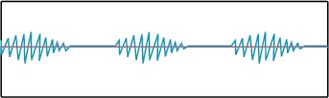
- Dyspnée de Cheynes stokes :
Signe d’une insuffisance cardiaque sévère, terminale et grave.
→ dyspnée périodique, apnée pendant 10-15 secondes puis reprise respiratoire avec amplitude de plus en plus importante jusqu’à un maximum, puis re-diminuation, apnée, etc… Traduction d’un bas débit cardiaque sévère, le sang ne parvenant plus à l’aorte et défaut d’irrigation du cerveau et des centres de la respiration → polypnée ↘ CO2 → ↘ de la stimulation des centres respiratoires → arrêt respiratoire bref. Ou commande cérébrale défaillante ?

- Dyspnée de Kussmaul :
Longue phase d’inspiration profonde (4 à 5 secondes) puis pause, et longue expiration profonde. (schéma en créneaux de château fort). Pb au niveau des barorécepteurs à l’oxygène.

II / La Douleur Thoracique
La douleur est le second symptôme, principalement liée à l’ischémie cardiaque (=angor).

- L’Angor d’effort
Douleur typique de la souffrance myocardique → rétrécissement des artères coronaires → insuffisance d’O2 au myocarde. L’interrogatoire est primordial pour la description de la douleur, qui doit intervenir strictement pour le même type d’effort (définit le seuil ischémique)→ circonstances d’apparition et d’arrêt primordiales dans l’interrogatoire. Si l’effort continue et que la douleur s’estompe, c’est une douleur pulmonaire.
→ L’Angor d’effort est un Angor stable.

La douleur doit être diffuse, rétrosternale et centrale aux irradiations importantes principalement à gauche (bras, mâchoire). Situations non classiques (angor atypique) → uniquement douleurs d’irradiations. Le patient se plaint d’oppression thoracique.
Si douleur <15 minutes : crise d’angor ; si dure toute une après-midi : infarctus.
Test thérapeutique=Test à la Trinitrine (vasodilatateur) : si la douleur disparaît en moins d’une minute, max 5 min : c’est bien une angine de poitrine.
La douleur de l’angor d’effort ressemble à celle de la blockpnée (blocage respiratoire)

- L’angor spontané
L’Angor spontané correspond à un angor d’effort se déstabilisant ou à des crises sans précédant. Il est la conséquence d’une diminution primitive du débit coronaire sans augmentation préalable de la consommation myocardique d’oxygène. Dû non pas à une sténose progressive mais à une déchirure de l’endothélium vasculaire par une plaque de cholestérol qui se détache sous l’effet d’un stress (thrombus non obstructif).
La douleur survient au repos, elle dure moins de 20mn et céde plus difficilement à la Trinitrine.
Existe également l’angor spastique → rétrécissement brutal de l’artère qui redevient normale en un bref instant. Le spasme est dû à un déséquilibre du sympathique et du parasympathique, trouble de la calcémie, tabac.

L’angor instable correspond à plusieurs situations cliniques différentes qui sont réunies par la même appréciation d’une situation clinique critique justifiant une prise en charge agressive :
- soit apparition des premières crise d’angor et c’est l’angor de novo.
- soit diminution du niveau des efforts déclenchant les crises d’angor, témoignant d’un abaissement progressif du seuil ischémique, et c’est l’angor aggravé.
- soit apparition et répétition des crises d’angor spontané, sans élévation significative de la troponine.

- Douleur péricardique
Thoracique souvent violente, brusque, augmentée par l’inspiration profonde ; une douleur ischémique ne sera jamais modifiée par la respiration ! Position antalgique = tronc penché en avant. Jamais une douleur d’effort.

- Douleur de dissection aortique
Douleur perçante qui irradie dans le dos (lombes). Très brutale.

- Douleur d’embolie pulmonaire
Latérale, en coup de poignard, en pointe. Type point de côté, augmenté par l’inspiration.

- Douleur de l’infarctus myocardique aigü
La douleur des syndromes coronariens aigus (dont l’infarctus myocardique aigu) est semblable à celle de l’angor avec les mêmes atypies. Toutefois elle s’en distingue par des particularités qui permettent de l’identifier facilement :
- par son intensité, la douleur étant fréquemment intolérable avec angoisse et « sensation de mort imminente ».
- par sa diffusion très large avec de multiples irradiations, encore que la douleur puisse se limiter à l’une de ces irradiations.
- par sa prolongation pendant 15 minutes et plus, caractère confirmé par sa résistance à la nitroglycérine sublinguale.
- enfin par la présence fréquente de signes d’accompagnement : nausées , voire vomissements , sueurs…

- Douleurs des membres inférieurs
- La claudication intermittente
Crampe douloureuse du mollet, de la jambe ou de la fesse, apparaissant à la marche, après une distance toujours similaire dite périmètre de marche traduisant l’ischémie des masses musculaires des membres inférieurs à l’effort (sténose) ou l’artériopathie chronique oblitérante des mb inf. Apparaît d’autant plus vite que la marche est rapide, le terrain accidenté et qu’il fait froid. Disparait en 1 à 2 minutes (évaluation du temps de récupération).

Localisation habituelle → unilatérale, artère poplité ou fémorale, iliaque atteignant donc le mollet. L’occlusion se situe en amont du siège de la douleur. Douleur intense, type crampe, parfois simple sensation de pesanteur.

- Phlébite
Système veineux profond se bouchant. Douleur spontanée, de type crampe, prolongée sans possibilité antalgique. Souvent avec fièvre et tachycardie. Impossibilité de mettre le pied à terre → patient sautille. Hyperesthésie cutanée associée. Complications graves : si le caillot se détache → embole → risque ++ d’embolie pulmonaire
Circonstance d’apparition : allaitement, immobilisation, grossesse, trouble de la coag.

III / Les Palpitations

Sensations désagréables de perceptions de ses propres battements cardiaques fortes et/ou rapides et/ou irrégulières. Peuvent être brutales ou progressives, longues ou brèves. Il est primordial d’interroger le patient et de rechercher les autres signes cliniques (pas de valeur de palpitations isolées). On s’interroge sur le début et l’arrêt brusques ou progressifs, sur le caractère régulier ou irrégulier, sur une éventuelle crise de diurèse associée, sur la présence ou non de malaise.
Peuvent être : une tachycardie (sinusale, ventriculaire ou de Bouveret), ou des troubles arythmiques tels que les extrasystoles (battements supplémentaires puissant sur un rythme de fond régulier) ou les FA (extrasystoles très nombreuses, perçues comme un rythme irrégulier avec des battements efficaces).

IV / Les Syncopes

- Syncopes vraies
On parle de syncope vraie ou de syncope de Stokes Adams lors de perte de connaissance complète, spontanée, à l’emporte pièce, sans prodromes. Il faut noter le caractère répétitif de la syncope et la durée de la perte de connaissance associée. Chute du patient souvent traumatisme.
→ dû à un BAV avec échappement ventriculaire dû au système de Purkinje.

- Syncopes d’effort
Dans le cas de rétrécissement aortique, cardiomyopathie hypertrophique … Perte de connaissance à l’effort.

- Toux syncopales
Ictus laryngé → toux importante, aboutissant à la perte de conscience.

- Hypotension artérielle orthostatique
Brusque chute tensionnelle due au passage de la position assise prolongée à la position debout ou à la position debout prolongée. Favorisée par les médicaments → personnes âgées pluri traitées. Les barorécepteurs à basse pressions induisent physiologiquement une tachycardie afin d’équilibrer la baisse de la TA. Dans l’HAO, système défaillant.

- Malaise vagal
Hypertonie vagal brutal due à une douleur, la chaleur, un repas abondant, un effort inhabituel … Prodromes avec nausées et fourmillements. La perte de connaissance n’est pas obligatoire.

- Lipothymie ou faux vertiges
Perte de connaissance incomplète avec prodromes et bradycardie. Il anticipe la chute et donc peu de mal due à la chute. Il s’agit d’une instabilité et non d’un réel vertige où les objets tournent autour de l’individu.

partie II : Examen Clinique cardio vasculaire
A la droite du patient ; température peau (à évaluer avec le dos de la main) : pieds froids de l’artéritiques, peau froide des patients en hypodébit (choc cardiogénique). Mains moites des hyperthyroidiens.

A / inspection

Patient en sous vêtements, assis puis allongé. On inspecte de haut en bas, afin d’éviter d’oublier un signe.

Morphotype du patient → Mesure du périmètre abdominal. Détermination du type androïde ou gynoïde. Mesure poids et taille (si résultats de l’IMC >25 ou <18,5, majoration du risque CV). Recherche d’un syndrome dysmorphique.
Inspection de l’état général → asthénie ? Amaigrissement ? Etude de la gestuelle (main à plat sur la poitrine). Certaines pathologies s’associent à une augmentation du risque CV (ex : syndrome de Marfan, Trisomie 21, Pectus excavatum, hippocratisme digital). Exophtalmie ? (hyperthyroidie, donc tachycardie).
Recherche de cicatrices.
Respiration : Polypnée ? Respiration abdominale (=insu respi) ? Battement des ailes du nez ? Tirage intercostal ? Hémithorax bloqué ?

- Coloration cutanéo-muqueuse
- Aspect de la peau :
- Ictère (insuffisance droite avancée ou hémolyse)
- Xanthélasma ? Gérontoxon ? (=liseré cornéen signe d’une hypercholesterolémie chez le sujet jeune)
- Coloration brunâtre des doigts ? tabagisme
- Signes d’ischémie = pâleur s’accentuant à l’élévation du membre, marbrures, atrophie cutanée (peau mince, chute de poils, amyotrophie, mauvaise cicatrisation…)

- Examiner la coloration des conjonctives (inversion paupière inférieure) et des lèvres et de la langue, des ongles, du nez, des extrémités et des oreilles → recherche cyanose.
Cyanose due à une désaturation en oxygène du sang capillaire (tx d’Hb réduite >5g/mL)
Causes de la cyanose : dysfonction de l’hématose pulmonaire, shunt D-G, origine périph (acrocyanose), raréfaction de l’air inspiré ou anomalie de l’Hb.

- Acrosyndrome : phénomène de Raynaud : paroxystique déclenché par le froid. 3 phases : phase syncopale (doigts blancs), phase asphyxique (bleu) et phase d’hyperthermie réactionnelle (rouge).
Souvent associé à un angor de Prinzmetal (= spasme sur un réseau coronaire normal : typiquement chez femme jeune fumeuse au milieu de la nuit).

- Hippocratisme digital → hypoxie chronique, endocardite infectieuse ou cardiopathie cyanogène.
- Endocardite infectieuse : « faux panari d’Osler », ou « taches de Janeway » avec purpura : taches au coin de l’ongle, très douloureuse et très fugace, signe d’une petite embolie septique due à une endocardite infectieuse.
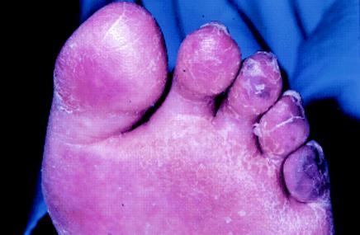
- Syndrome des orteils bleus = Embolies de cristaux de cholestérol
Ischémie relativement ponctuelle (emboles dans artérioles) et pieds marbrés.
Patients ayant des plaques sous la crosse de l’aorte. Il y a des micro-agrégats qui se détachent du gros embole et va se localiser préférentiellement dans les reins ou les jambes. Pouls conservés.

- Etude des veines jugulaires (= le miroir de la pré-charge du cœur droit)
- Technique
Patient en proclive dorsal de 45° → Recherche d’un reflux hépato-jugulaire en comprimant le foie : recherche d’une turgescence des veines jugulaires (trajet en dehors du bord externe du SCM).
La turgescence est pulsatile et ne doit pas disparaitre à l’inspiration profonde → traduction d’une insuffisance cardiaque droite ou d’une tamponnade.

- Physiopathologie
Insuffisance cardiaque droite → ↘ débit cardiaque → augmentation des pressions veineuses en amont → dilatation des veines, la colonne de sang transmet les pulsations cardiaques. En inspiration profonde → ↘ des pressions thoraciques et si persistance de la turgescence → insuffisance cardiaque confirmée.
On recherche également dans le même temps un reflux hépato jugulaire.

- Evaluation du remplissage veineux
Les veines des mains se remplissent et gonflent quand les mains sont vers le bas (plus bas que l’oreillette droite).

- Visualisation des veines des jambes
Evalue l’urgence d’une ischémie des membres inférieurs : urgence moins importante si présence d’un retour veineux dans les jambes.

- Œdèmes
Signe du godet. Signe d’une rétention hydrique importante ! >3 L !
ACHTUNG : les œdèmes d’insuffisance cardiaque sont DECLIVES donc pas toujours au niveau des membres inférieurs ! Ils sont mous, blancs, non douloureux, et augmentent au cours de la journée.

- Examen des artères

Hyper-pulsatilité artérielle signe de l’insuffisance aortique ou de l’éréthisme cardiaque.
Aorte abdominale que l’on voit battre à l’œil nu : synonyme d’insuffisance aortique ( forte différence de pression entre systole et diastole). → Tachycardie si > 100 bat./mn et bradycardie si < 50 bat./mn.
Un pouls faible, filant et irrégulier correspond à un arrêt cardiorespi→ massage cardiaque urgent.
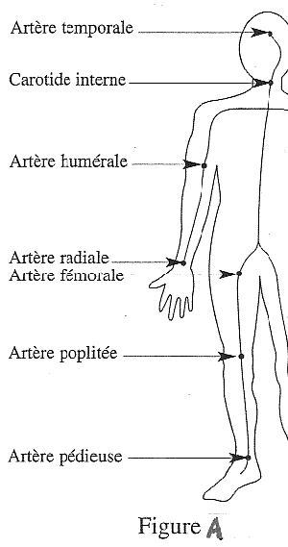
Prise de pouls :
- Présent ? notée ++ (pouls normal), + (pouls diminué) ou 0 (pouls absent).
- Régulier ?
- Rapide ? (hyperthermie / hypovolémie)
- Filant ? (insuffisance cardiaque)
- Bondissant ? (insuffisance aortique)
- Pouls de Kussmaul des épanchements péricardiques mal tolérés

- Examen symétrique et bilatéral !
Attention : l’arythmie sinusale respiratoire (= accélération du pouls en inspiration et diminution en expiration) est physiologique.
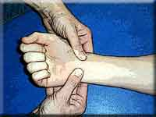
Manœuvre d’Allen : Compression des artères radiale et cubitale, puis relâchement d’une des deux : la main doit se recolorer rapidement et en totalité (signe d’un bon état de l’arcade palmaire)

Signe de Kussmaul : normalement entre l’inspi et l’expi il y a une petite différence de pression (physiologique et inférieur à 10 mmHg). Si présence d’un épanchement péricardique : la pression systolique est diminuée par rapport à la diastolique. (Inspiration=augmentation du retour veineux=distension du VD=compression du VG=baisse du débit cardiaque)

Recherche de troubles trophiques (peau dépilée ou sèche), recherche de nécrose localisée ou ulcère artériel. Mal perforant du diabétique, pas douloureux.
Signe de l’expression de l’orteil de Buerger : mauvaise recoloration après compression de l’orteil.

- Insuffisance artérielle des membres inférieurs (voir après)
Signes physiques → pâleur, cyanose distale, dépilation, peau sèche, froide et luisante. On peut également trouver un ulcère artériel cutané, dit à l’emporte pièce.

Syndrome de Leriche : Claudication haute, bilatérale associée à une impuissance → obstruction aorte sous rénale ou iliaques.
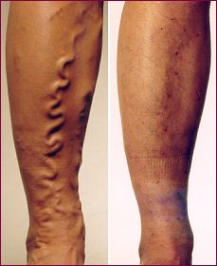
- Examen des veines

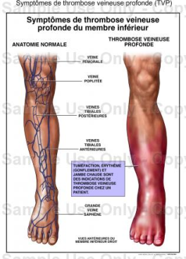
- Recherche de varices : dilatation des veines superficielles ; dilatation des valvules. Précédées ou non d’épisodes reconnus de «phlébites». Cause d’hypotension orthostatique (car sont un grand réservoir de sang)
- Thrombose veineuse profonde (phlébite) : grosse jambe, rouge/chaude, circulation collatérale, fièvre.
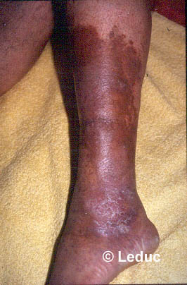
- Thrombose veineuse superficielle (paraphlébite) : cordon inflammatoire douloureux ++ et superficiel.
- Dermite ocre : pigmentation de la peau en brun-marron « en chaussette » : signe d’une insuffisance veineuse chronique.
- Test du ballotement du mollet : si une veine est bouchée, le ballotement est plus difficile.
- Signe de Homans : douleur du mollet à la dorsiflexion provoquée du pied.

- Mesure de la pression artérielle
Chez un patient au repos, en décubitus ou assis, dans le calme. Plusieurs prises, aux deux bras.
Index de Pression Systolique = pression cheville ou pied / pression humérale. 0,9 <IPS normal < 1,3.

Valeurs « normales » : PA_{systolique} < 140 mmHg et PA_{diastolique} < 80 mmHg.
Ecart PAs et PAd : PAd = [PAs / 2] + 10

Avant de poser le diagnostic d’HTA → élimination de facteurs de surestimation, tel que l’effet « blouse blanche » ou autre facteurs anxiogènes, un brassard trop petit …

Classification de l’HTA
Stade I | PAs entre 140 et 159 et/ou PAd entre 90 et 99 mmHg
Stade II | PAs entre 160 et 179 mmHg et ou PAd entre 100 et 109 mmHg
Stade III | PAS > 180 mmHg et/ou PAd > 110 mmHg
Urgence hypertensive | PAS > 210 mmHg et PAd > 120 mmHg

- Souffrance d’organe + PAd > 120 mmHg → HTA maligne
- Elargissement de la pression différentielle → insuffisance aortique.
Rétrécissement → sténose aortique.
- Asymétrie tensionnelle, définit pour une différence >20 mmHg entre les deux membres → Elimine une éventuelle dissection aortique, au profit d’une sténose sous clavière unilatérale ou maladie de Takayashu (artérite des vaisseaux de gros calibre).
- Hypotension orthostatique = chute de tension de 10 à 20 mmHg lors du passage de la station allongée à debout.
- On définit l’ischémie critique par l’association d’une PAs de la cheville < 50mmHg + douleurs ischémiques récidivantes ou ulcération/gangrène.

B / palpation

- Se regarde battre, se palpe et s’écoute

- Palpation du Cœur
Recherche de :
- Choc de pointe : à l’inspection et à la palpation. Point le plus externe et inférieur de perception des battements avec la main. Se sent normalement 3cm sous le mamelon (5ème EIC G sur la ligne médio-claviculaire) et est synchrone avec le pouls. Si dévié en bas à gauche = cardiomégalie = possible insuffisance cardiaque.
- Recherche des vibrations vocales
- Frémissements : perçu avec la paume de la main
    - Frémissement cataire du rétrécissement mitral : chat qui ronronne pdt la diastole
    - Thrill sus-sternal du rétrécissement aortique : vibration sur fourchette sternale
- Signe de Hartzer : si battement perceptible quand on a le pouce sur la xiphoïde : signe d’hypertrophie ventriculaire droite.
- Anévrysme du ventricule gauche : double choc de pointe (le normal + celui de la partie anévrysmale)

- Palpation abdominale

- Recherche de gros reins (HTA, diabète ou polykystose)
- Palpation de l’aorte
- Palpation du foie (juste en amont du cœur droit : pathologie du cœur droit peut avoir des répercussions sur le foie)
le foie cardiaque : foie en hépatomégalie à bords réguliers, sensible voire douloureux (hépatalgie d’effort ou de repos), ferme, lisse. Associé à un reflux hépato-jugulaire. Peut être le symptôme essentiel d’un tableau clinique d’insuffisance cardiaque, d’EP, de pré-tamponnade.

C / PERCUSSION
Peu utile pour l’examen du cœur mais très utilisée au niveau pleuro pulmonaire pour rechercher des épanchements liquidiens qui sont mats et contrastent avec la sonorité normale « tympanique » du thorax.
La percussion abdominale permet de rechercher une hépatomégalie, voire une ascite au cours d’une insuffisance cardiaque.

D / AUSCULTATION
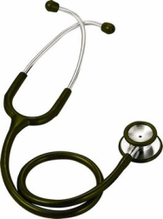
- Auscultation cardiaque

Malade dévêtu, silencieux, en décubitus latéral gauche, dorsal ou en position semi assise, après effort si suspicion de cardiopathie obstructive. On réchauffe la membrane du stéthoscope après l’avoir désinfectée.
Stéthoscope : grande membrane dévolue aux sons aigus tels que les souffles, et une membrane plus petite (=le cône) pour les sons graves tels que les roulements.

Ecoute successive des 4 (5) foyers :
- pulmonaire (2eme eic droit)
- aortique (2eme eic gauche)
- tricuspide (xiphoïde)
- mitrale (5eme eic gauche et ligne medio claviculaire)
- endapex (4-5ème eic gauche. Bord gauche du sternum)

B1 = TOUM = fermeture valve AV^{R} ; sourd, max à la pointe.
Systole

B2 = TA = fermeture des sigmoïdes aortiques et pulmonaires ; sec, max à la base, se dédouble en inspiration.
Diastole

5 types d’anomalies :

- Modification d’intensité des bruits normaux
Eclat de B1 (insuffisance mitrale) ou de B2 (HTA ou HTAP, selon la valve mise en jeu). Assourdissement des bruits du cœur dû à un épanchement péricardique, l’obésité, ou de l’emphysème (présence gaz dans sang).

- Dédoublement des bruits du cœur
Double B1 = physiologique en inspiration car la fermeture de la mitrale précède celle de la tricuspide. Si >0,04s dû à un bloc de branche droit : le VD a un retard de dépolarisation et donc la tricuspide se ferme en retard)
Double B2 = physiologique en inspiration (retard de fermeture de la pulmonaire) ou dû à une pathologie qui induit un retard de la contraction du VD.
Bruits de galop = rythme à 3 temps (présence de B3 ou B4, en général avec une tachycardie) ; difficile de repérer la systole ou la diastole ; si bruit concomitant au pouls (carotidien++) =systole, si décalé par rapport au pouls =diastole.

- Bruits supplémentaires
Le B3 : protodiastolique, il traduit soit une augmentation de la pression auriculaire gauche soit une dysfonction systolique du VG. Grave.
Chez environ 1/3 des sujets normaux âgés de moins de 16 ans et exceptionnellement après 30 ans, on peut entendre au début du grand silence un troisième bruit physiologique, ou B3, très sourd, peu intense. Il correspond à la phase de remplissage rapide initiale du ventricule gauche. Ce rythme à trois temps disparaît en orthostatisme.
Le B4 : télésystolique, correspond à un défaut de compliance d’un ventricule plein diminué.
Le bruit d’ouverture mitral : Clic caractéristique post B2 dû à la sténose des valves.
Le bruit d’ouverture aortique : protosystolique, juste après B1
Le frottement péricardique : mésodiastolique ou mésosystolique, mésocardiaque. Persiste en apnée (distinction frottement pleural).

- Souffles
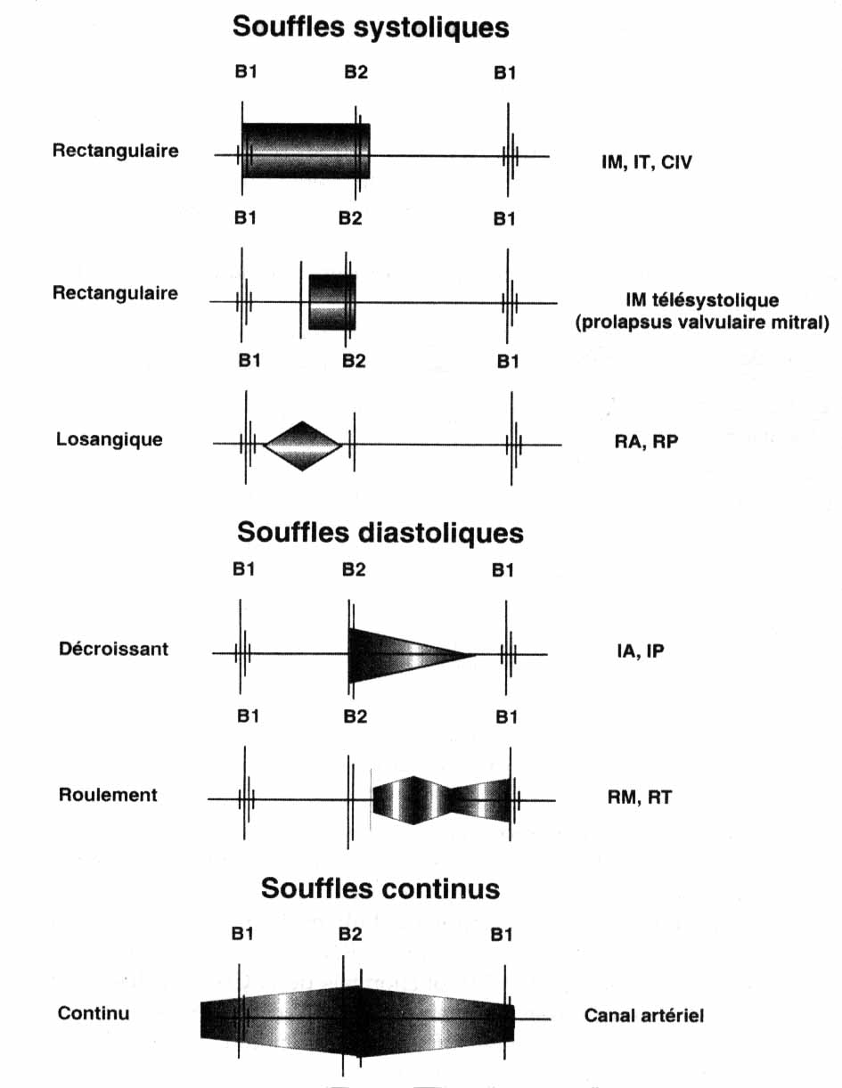

5 caractères à préciser : temps, foyer, timbre, irradiation, intensité (1/6 très faible, 5/6 très forte, 6/6 entendu à qq cm du thorax). Préciser s’il est holosystolique, protosystolique ou télésystolique.

SOUFFLE CARDIAQUE

SYSTOLIQUE (contemporain du pouls)
DIASTOLIQUE (non contemporain du pouls)

Régurgitation
(Non renforcé après diastoles longues)
Ejectionnel
(Renforcé après diastoles longues)
Régurgitation
(Non renforcé après diastoles longues)
Ejectionnel
(Renforcé après diastoles longues)

Rétrécissement mitral

Maximale au foyer mitral.

Si rétrécissement important → durée B2 et claquement d’ouverture mitrale diminuée

Majoration des signes en décubitus latéral gauche.

Insuffisance aortique

Maximale au foyer aortique ; en decrescendo.

Rétrécissement aortique

Maximal au foyer aortique ; en double losange = crescendo-decresendo ; mésosystolique

Sec, râpeux, irradie les carotides

Insuffisance mitrale

Maximal au foyer mitral ; en rectangle ; holosystolique.
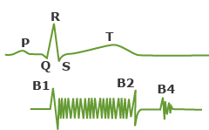

Si forte régurgitation → diminution du 1er bruit et apparition d’un B3 = galop protodiastolique, suivi d’un roulement diastolique.

Souffle de shunt : souffle continu systo-diastolique.
Souffle anorganiques : uniquement proto-systolique, ne correspondent pas à une maladie cardiaque, varient en intensité, en topographie et selon le cycle respiratoire, disparaissent en position debout et touchent plutôt les sujets jeunes.
Signe de Carvalho : augmentation du souffle d’insuffisance tricuspide perçu au foyer xyphoïdien lors d’une inspiration profonde.

- Frottement péricardique

Bruit superficiel, sans irradiation, bruit de va et vient rythmé par les battements. Mésosystolique et/ou mésodiastolique. Intense. Crissement de cuir neuf. Persiste en apnée. N’est présent que lorsque l’épanchement est de petite abondance (si trop de liquide : plus de contact entre les deux feuillets : plus de possibilité de frottement). Ne pas confondre avec le frottement pleural qui s’arrête lorsque le patient s’arrête de respirer.

- Auscultation pulmonaire
Fait partie intégrante de l’examen du cœur : tout dysfonctionnement du cœur droit retentit sur la circulation pulmonaire augmentation de la pression des veines et capillaires pulmonaires, qui débordent en cas de dépassement de la pression oncotique (syndrome interstitiel si débordement dans l’interstitum ou œdème du poumon si débordement dans alvéoles).
Les râles :
- Crépitants : en fin d’inspiration ; bruits fins, secs : bruit de la neige sous les pieds, du froissement d’une mèche de cheveux près de l’oreille ou du sel sur le feu. Traduisent la présence de liquide dans les alvéoles. Symétriques, prédominant aux bases, signent une insuffisance ventriculaire gauche (mais aussi signe d’un foyer infectieux et de fibrose pulmonaire).
- Sibilants : sifflements aigus en expiration qui traduisent un spasme bronchique : crise d’asthme mais aussi insuffisance ventriculaire gauche.
Epanchement pleural :
Matité à la percussion, abolition des vibrations vocales et du murmure vésiculaire.

PARTIE III : SEMIOLOGIE EXPLORATRICE COMPLEMENTAIRE

I / Sémiologie biologique
Les cardiopathies ischémiques : mécanisme biochimique :
Déficit d’apport en O₂ → métabo anaérobie → altérations membranaires et cellulaires des myocytes → lésions irréversibles → mort cellulaire → libération des composants intracellulaires dans la circulation (myoglobine, enzymes (ASAT, ALAT, LDH, CK), troponine, protéines cytoplasmiques).

Def de l’IDM : au moins deux signes parfois les 3 suivants :
- Douleur rétrosternale spécifique
- ECG (sus-décalage du ST et une onde Q)
- Signes biologiques

A / Myoglobine

Marqueur de cardiopathie ischémique. Hétéroprotéine constituée d’une chaîne de globine et d’un groupement hémique avec un atome de fer. Faible poids moléculaire et ½ vie courte.
Localisée dans les cellules musculaires, elle n’a pas de spécificité myocardique.
Chez le sujet sain = 6 à 80 μg/L

- Intérêts et Inconvénients de la myoglobine
Marqueur le plus précoce → forte sensibilité. Sa ½ vie courte permet le diagnostic de récidives précoces.
Valeur prédictive négative → absence d’augmentation (<50 μg/L) peut exclure l’IDM (98%) ; bien répéter les tests 3 et 6h après.
MAIS absence de spécificité → augmente lors de rhabdomyolyse, troubles du rythme, péricardites, chirurgie cardiaque, lésions du muscle squelettique, insuffisance rénale…
Fort taux de faux négatifs avant la 4ème heure

- Interprétation
- Infarctus du myocarde
Elévation de la myoglobine 2 à 3h après les douleurs → Pic entre 8 et 12h.
Le retour à la norme se fait 24 à 36h post premiers symptômes.
3 seuils décisionnels :
< 50 μg/L à la 3ème heure → exclusion de l’IDM à 98%
> 90 μg/L → probable IDM (recherche d’autres causes d’élévation)
> 130 μg/L → prédit l’IDM avec une bonne sensibilité (77%)

- Suivi de la thrombolyse
Pic sérique 1 à 2h après désobstruction

- Méthodes analytiques

Techniques rapides, adaptées à l’urgence ;
Limites = interférences (hyperlipidémies)
- Test immunoturbidimétriques
Mesure de l’absorption d’un faisceau lumineux par les complexes immuns myoglobine/antimyoglobine.
- Test immunonéphélométriques
Mesure de l’intensité lumineuse diffusée par les complexes immuns.
→ Techniques très rapides, adaptées à l’urgence.
Mesure entre 50 et 600 μg/L
- Techniques immunoenzymologiques
Basées sur le principe ELISA. Technique sensible et rapide au domaine de mesure étendu.

B / Troponine
Marqueur de cardiopathie ischémique. Troponines T, I et C, régulant la contraction musculaire. Il existe des isoformes des troponines I et T qui sont spécifiques du muscle cardiaque.
Marqueur le plus cardiospécifique (100%). Non retrouvées (ou très faiblement) pour le sujet sain.
Ne sont pas spécifiques de l’atteinte IDM : augmente dans toutes les lésions myocardiques, lors d’admin de drogues cardiotoxiques, de contusions mécaniques…
Diagnostic précoce et rétrospectif ; utilisation aussi dans le suivi des ttt ; c’est aussi un fact pronostic dans les angors instables.

→ Se positive 3 à 6h après le début des douleurs, pic entre 18 et 24h, et reste élevé jusqu’à 10 jours après l’IDM. La durée d’élévation est proportionnelle à l’étendue de l’IDM.

Dosage Pratique et Facile : dosage ELISA avec 2 Ac monoclonaux spécifiques.
→ 5 mL de plasma, résultats réalisées en urgence avec un délai d’1h après réception de l’échantillon.
Causes d’inexactitudes : effets de la fibrine, présence de certains Ac (Ac hétérophiles ou fact rhumatoides), insu rénaux…

Indications
→ Diagnostic de l’IDM, angor instable et micro infarctus, infarctus péri op et suivi de reperfusion.

Troponine T ultra-sensible : seuil de détection abaissé à 14 ng/L (au lieu de 30). Détection des micro-nécroses précoces.

C / Creatine Kinase et isoenzymes
Marqueur de cardiopathie ischémique. Dimère formé de deux SU polypeptidiques : M (muscle) et B (brain).
On dose la CK MB qui représente 5% de la CK totale et qu’on retrouve au niveau du cœur. Augmentation physiologiques en cas de masse muscu importante, en fonction de l’âge et du sexe, et au cours de l’exercice physique.

Les CPK ne présentent pas d’intérêt par rapport aux autres marqueurs. Non spécifique du myocarde, ils en sont tout de même le plus fréquemment issu (40%). Elévation en cas d’IDM à partir de 4-6h et pic autour de 18h. Retour à la normale entre 60 et 72h.
Moins spécifique que la Troponine, engendrant plus fréquemment des faux positifs, les CPK sont moins utilisés.
CK « masse » = dosage de la CK en tant que protéine et non pas en tant qu’activité enzymatique ; Méthode immunométriques.

D / Recommandations des sociétés savantes
- Utiliser un marqueur précoce (myoglobine, CK) puis un marqueur plus tardif.
- Troponine : meilleur marqueur pour atteinte myocardiques
- ASAT et LDH ne sont plus utilisés
- Les prélèvements doivent être répétés (admission – à 6-9h – puis à 18-24h)

E / BILAN DES MARQUEURS DE SOUFFRANCE ISCHEMIQUE

f / brain natriuretic peptid
Marqueur de l’insuffisance cardiaque (maladie de la PA++). Causes : maladies coronarienne, HTA, cardiomyopathie, valvulopathie.
Lésion du myocarde → hypertrophie du myocarde qui devient moins contractile → vasoC périph et rétention hydro-sodée pour pallier le déficit d’éjection du VG.
A côté de ça, se met en place une contre-régulation : activation des peptides natriurétiques ANP-BNP (inhibent Norad et antagonisent le SRAA). Puis le système est progressivement débordé.

Le BNP est une hormone produite par les ventricules (cardiomyocytes) et dont la concentration augmente dans les insuffisances.
Rôles physiologiques : ↗ diurèse, natriurèse, filtration glomérulaire. ↘ résorption iodée et de la $° aldostérone. Vasodilatation périphérique et des coronaires.

On se sert du dosage du BNP pour faire un diagnostic étiologique des dyspnées : ↗ BNP = étiologie cardiaque
Le dosage du BNP et du NTproBNP (clivage du proBNP ; ½ vie plus longue, grande sensibilité à l’insu rénale, mais plus stable que BNP) a une valeur pronostique : plus le taux est élevé, plus l’insuffisance est grave et induit un risque majoré de décès, de troubles du rythme.

Dosage et Seuil : méthodes immunométriques (Prélèvement fait sur un anticoag : EDTA : active les fact de coag, ce qui augmente la libé de BNP). Le transport doit être fait rapidement.

BNP | NT proBNP
< 100ng/L → écarte l’IC | < 300 ng/L → Dyspnée aigües excluant l’IC
100 à 400 ng/L → faible spécificité (80%) | Inclusion de l’IC dans la DA :  <50ans → 450 ng, >75ans → 1800
>400 ng/L → IC | Si dyspnées chroniques sans IC:  <75ans → 125ng >75ans →450

Les principaux faux positifs du dosage BNP → âge élevé, insuffisance rénal, infection
Les principaux faux négatifs du dosage → obésité.

Sémiologie imagerie : tests diagnostics

A / Radiographie Thoracique
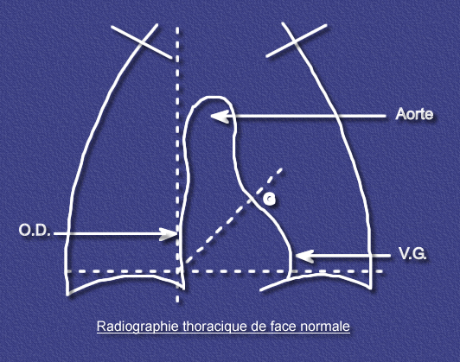
Avant de pouvoir interpréter les examens complémentaires radiologiques, il est primordial de connaitre les arcs du cœur :
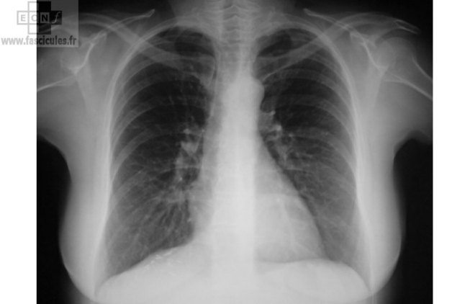
A gauche :
Arc supérieur → bouton aortique,
Arc moyen → infundibulum de l’artère pulmonaire,
Arc inférieur → bord G du VG
A droite :
2 Arcs supérieurs → bord D de la Veine Cave Sup,
Arc inférieur → Bord D de l’oreillette D.

La radiographie permet d’identifier de manière simple les calcifications, en hyperdensité.

B / Echographie (Doppler)

Elle permet l’étude de la paroi des vaisseaux ainsi que l’analyse des flux par le Doppler. Toujours demandé dès qu’une pathologie cardiaque est suspectée à l’ECG. Mauvaise échogénicité si patient gros ou emphysémateux.
L’écho trans œsophagienne permet l’exploration des vaisseaux.
L’échographie à un rôle primordial dans le dépistage des patients à risque → >65ans, tabac, HTA, …. Mais également dans la surveillance du diamètre.
Elle permet d’identifier une dilatation, l’épaisseur des parois et d’éventuelles calcifications ou thrombus. En cas de ruptures, on peut remarquer un hématome périphérique.
Identification possible d’une masse échogène, mobile (tumeur cardiaque ?).
Echo doppler : exploration veineuse (pas de pic, spectre anarchique) et artérielle (présence d’une systole et diastole)
Echo trans-thoracique (ETT) ou trans-oesophagienne (ETO).

C / Scanner

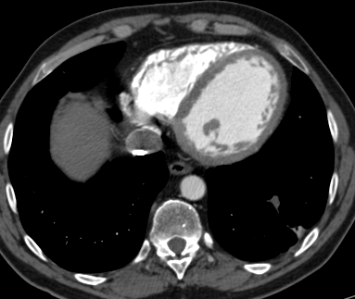
Permet la reconstruction 2D et 3D lors de l’exploration des vaisseaux et du cœur. Dans l’exploration cardio-vasculaire, il nécessite l’injection de produit de contraste iodé (risque rénal : vérifier clairance et créatine) et la synchronisation avec l’ECG (→ risque d’artefacts : battements cardiaques).
Irradiant.
Equivalent à l’IRM pour les diamètres, la cinétique et les cavités mais pas de définition des tissus.
Indication principale : éliminer une coronaropathie (coronaroscanner)

D / Irm

Permet également l’exploration des vaisseaux, du cœur et de ses cavités. Elle est pratiquée avec une injection de Gadolinium. Nécessite une synchronisation à l’ECG.
Il est cher et peu disponible, mais c’est une excellente alternative à l’échocardiographie. Le risque de complications est très faible, et l’IRM sert à définir la nature d’un tissu (indispensable en cas de masse cardiaque, par ex myxome) et l’analyse de la cinétique du myocarde. Il montre les plages de nécrose (apparaissent en blanc) mais pas d’analyse de débit ou de flux → pas d’évaluation fiable des valves.
AngioIRM : apprécie le calibre des vx.

E / ANGIOGRAPhIE

Il s’agit d’examens invasifs, agressifs, nécessitant une ponction artérielle avec injection de PdC. On tend à réduire son indication à visée diagnostique (remplacées par le Scanner et l’IRM) : peut provoquer un AVC par décollement plaque d’athérome ou une dissection d’artère coronaire (tamponnade).
Coronarographie = gold standard pour la visualisation des coronaires.

F / Recherche d’ischemie

- Epreuve d’effort
CI : IDM <5j, syndrome coronarien aigu, insuffisance cardiaque décompensée, arythmie ou HTA non contrôlés, rétrécissement aortique serré symptomatique.
Principales indications : bilan de douleurs thoraciques, de lipothymies, de dyspnée d’effort, recherche d’arythmie à l’effort, évaluation du seuil ischémique chez un coronarien connu, recherche d’ischémie.
- Echographie de stress
Si effort d’effort non contributive. Injection dobutamine.
- Scintigraphie
Stress induit et injection d’un traceur nucléaire : si infarctus, existence de zones où le traceur ne se fixe pas.
Si image au repos et à l’effort identiques = scinti normale.
Si mauvaise fixation à l’effort et bonne au repos = présence d’une ischémie.
- Pet scan
Très cher. Réservé à l’oncologie.
- IRM de stress

G / L’ECG (voir diapos)
= Enregistrement au niveau d’électrodes de surface de l’activité électrique du cœur.
Pas de CI, pas cher, systématique après examen clinique.
Existe aussi le holter ECG (qu’une ou deux dérivations) et l’ECG haute amplification (très précis).
N’importe quelle cellule peut déclencher une activité électrique si elle veut provoque des arythmies.
Onde P (=systole auriculaire), QRS (=propagation de l’influx aux ventricules), T (=diastole ventriculaire, onde faible car la décontraction est lente). On ne détecte pas la repolarisation de l’oreillette car l’onde engendrée est trop faible.
Les dérivations enregistrent les DDP entre deux points. AVL, AVR (bras D et G), AVF (jambes). AVR tjrs négatif.
Dérivations périph : V1 au 4ème EIC au bord du sternum ; V2 en face ; V4 au 5ème EIC ; V3 entre V2 et V4 ; V5 et V6 sur la ligne axillaire ant et moy.

Valeurs normales :

P<0,12 sec | 0,12 sec <PR < 0,2 sec | QRS < 0,08 sec | 0,3 sec <QT< 0,45 sec

SEMIOLOGIE CARDIO-VASCULAIRE EN IMAGERIE

A / semiologie de l’aorte
I/ Anévrysmes
= perte de parallélisme des bords de l’aorte secondaire à une lésion localisée ou diffuse de sa paroi, et responsable d’une dilatation segmentaire et permanente de son diamètre. Il s’entretient par la loi de Laplace : plus le rayon de courbure est grand, plus la tension sur la paroi est forte.

Anévrysme fusiforme (comme un fuseau) ou sacciformes (poche appendue à la paroi). Touche la média.
Principal risque : rupture d’anévrysme.
Siège : en général abdominal ++ ; les seuls à rechercher sont les aorto-iliaques et poplités :
- Aortique : recherche entre xyphoïde et ombilic
Recherche de masse battante expansive ; éloignement systolique des mains placées de part et d’autre de la masse.
- Iliaque : recherche entre ombilic et axe iliaque
- Poplité : recherche genou fléchi, relâché en rotation externe

 | Radio | Echocardio / Doppler | Scanner | IRM | Artério | Complications
Anévrysme  de  l’aorte thoracique | 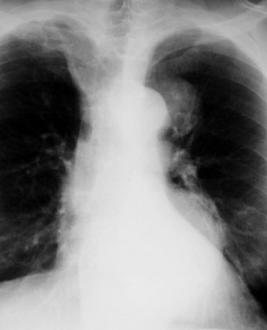  Elargissement du médiastin au niveau du bouton aortique ou de la ligne para-vertébrale.  Souvent pas visible sur la radio, surtout si loca sur crosse ou aorte desc | Recherche d’un anévrysme au niveau de la racine de l’aorte et de l’aorte descendante  Par voie cutanée ou trans-oesophagienne. | Dilatation lux aortique ; calcifications ;  Mesure du diamètre ds plan perp. à paroi vx :  >40 mm pr asc  >30 mm pr desc  Athérome ds anévrysmes sacciformes : thrombus pariétal hypodense sur la paroi de l’aorte. 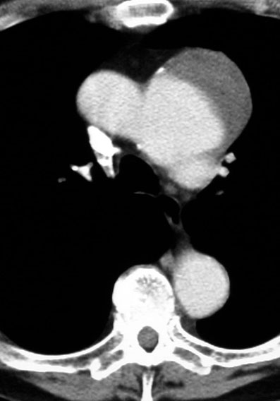 | 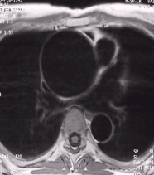  Peu utile ; le flux gène (signaux svt hétéro-gènes) | Repérage de l’artère d’  Adamkiewicz (vascu moelle)  Recherche de lésions associées (IA, atteinte troncs supra-aortiques) | Rupture :  Gros hémo-médiastin ou hémo-thorax.  Fuite de PdC.  Infla peri-anevrysmales :  Epaississement paroi et aspect flou de la graisse autour de l’anévrysme.  Emboles cruoriques :  Détachement d’emboles du thrombus. Risque d’AVC ou ischémie périph
Anévrysme  de  l’aorte abdo-minale | Diamètre normal = 2 à 2,5cm  Anévrysme : >3cm  ↗ risque rupture avec ↗ taille  Rôle dépistage ++ | Un max de coupes de l’aorte.  Mesure diam de l’anévrysme, du thrombus et de la lux circu.  Dépistage infla ou fibrose. Etude des calcifications pour délimiter les parois.  Reconstruction 2D/3D.  Bilan pré-thérapeutique. | Dépistage et surveillance du diamètre.  Etude paroi, épaisseur, calci, thrombus. Recherche hématome périph.  /!\ exam opérateur et patient-dép ! | Peu utilisé | Seule indic : cathétérisme gradué avant mise en place d’une endoprothèse | Rupture ou fissuration de l’anévrysme :  Doul. intense brutale signes de choc hémorragique.  Scanner : hématome pério-aortique (1), extravasation du PdC (2), rupture de la coque calcifiée, flou pariétal (3), et croissant hypodense dans le thrombus.
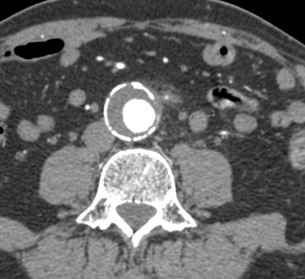
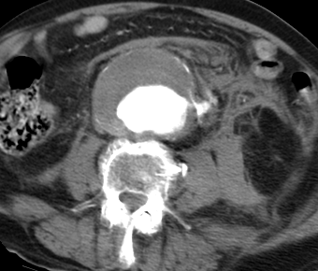
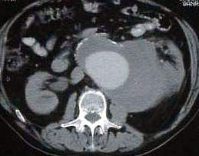
3
2
1

Origine : athéromateuse +++ (lux circulante et trhombus pariétal), ou congénitaux (recherche ATCD), inflammatoires, post-traumatiques ou post-infectieux. En fréquente association avec la maladie athéromateuse. Fréquente assoc d’anévrysme aortique et poplité.

Diagnostic : signe de DeBakey : si on peut glisser une main entre le pôle sup de la masse et le rebord costal, ça prouve le caractère expansif de la masse.
80% des anévrysmes diagnostiqués étaient asympto ; découverte par palpation ou fortuite lors d’un ASP, écho, scanner (artériographie n’est pas un bon moyen)… Anévrysmes symptomatiques dans 15% des cas (5% suite à rupture, souvent mortelle).

Rupture d’anévrysme classique | Rupture d’anévrysme dans la VCI | Rupture d’anévrysme dans le TD
- Douleur abdo importante  - Collapsus tensionnel  - Tuméfaction battante sans caractère expansif | - Thrill sur la paroi abdo  - Souffle épigastrique continu à renforcement systolique  - Signe d’insu cardiaque D puis globale inexpliquée  - Hématurie | - Douleur abdominale  - Hématémèse ou maeléna  - Syndrome septique (contamination sang par aortique par la cavité abdo)

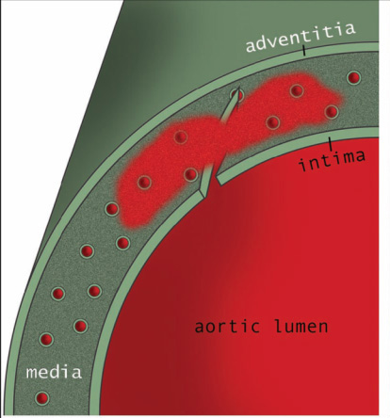
II/ Syndromes aortiques aigus

- Dissection aortique
Faux chenal
= clivage de la paroi aortique au niveau de la média entraînant la création de deux chenaux séparés par la membrane intimale.
→ Formation d’un vrai chenal (lux native de l’aorte) et d’un faux chenal (créé dans la paroi par la dissection). Le saignement reste contenu dans la paroi : ni fuite ni extravasation. Risque de rupture externe très important.
Vrai chenal
Elle s’étend généralement en aval, mais parfois en amont : c’est une dissection rétrograde.

Classifications :
- De Bakey : type I, II ou III.
- Stanford : type chirurgical et type non chirurgical

Radio : en général, pas visible !! Sinon : élargissement du bouton aortique, déplacement des calcifications intimales de la paroi vers le bord externe des contours aortiques +++, épanchement pleural ou élargissement médiastinal en cas de fissuration.
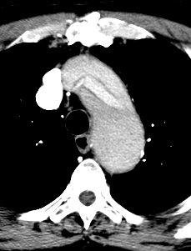
Echographie : ETT ou ETO : flap intimal +++ sur l’aorte ascendante : la paroi interne se trouve détachée de l’externe. Elargissement du diamètre aortique.
Scanner : +++ permet une topographie très précise, et de voir l’extension aux autres vx.
Sans IV : déplacement des calcifications ; Avec IV : opacification des deux chenaux soulignant la mb intimale.
« temps tardif » pour distinguer le vrai chenal du faux chenal : le faux est plus dense (le produit s’élimine moins bien)
IRM : utile seulement dans la surveillance
Artériographie : rarement utilisée.

- Hématome intra-mural
= hémorragie de la paroi par rupture des vasa vasorum sans communication avec la lumière artérielle.
L’hématome reste contenu dans la paroi : pas de chenal, ni extravasation du PdC.
Pronostic proche de la dissection, mais peut se stabiliser ou régresser, évoluer vers la dissection ou vers la rupture. Même prise en charge que pour la dissection.

Diagnostic par scanner : sans injection, car l’hématome est déjà hyperdense. Si injection, l’aorte devient hyperdense mais l’hématome n’est pas rehaussé (pas de communication avec la circulation) et on ne pourra plus le reconnaître.
- Ulcère aortique pénétrant
= ulcération de la paroi par rupture d’une plaque athéromateuse responsable d’un hématome sous adventitiel.
Possible évolution vers l’anévrysme, la dissection ou la rupture.
Diagnostic au scanner avec injection : accentue l’hyderdensité du sang pour mieux révéler l’hématome et les contours irréguliers de la plaque d’athérome rompue.

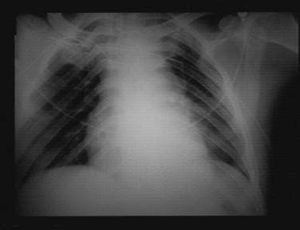
- Rupture aortique post-traumatique
Survient en cas de décélération brutale : le cœur et la crosse sont projetés en avant, alors que l’aorte descendante est retenue aux vertèbres ; la plupart du temps, rupture au niveau de l’isthme (jonction entre crosse et aorte descendante). Prise en charge urgente ; 80 à 90% de décès.

Radio : élargissement du médiastin, effacement des contours du bouton aortique, hémothorax, et souvent fracture des deux premières côtes (choc violent ++)

Scanner : pseudo anévrysme, dissection localisée, irrégularité paroi, hémomédiastin.
Artério : en cas de doute.

III/ Anomalies morphologiques : Coarctation aortique
Anomalie congénitale siégeant à la jonction de la crosse et de l’aorte descendante caractérisée par un rétrécissement de la lumière aortique le plus souvent juste après l’origine de l’artère sous-clavière gauche.

→ formation d’un gradient de pression de part et d’autre de la sténose avec obstacle à l’éjection du VG avec dvpt d’une circu collat.
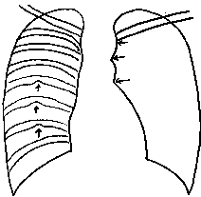
Anomalie constitutionnelle (non traumatique) plutôt dans le cadre de la pédiatrie (congénitale), rarement isolée.

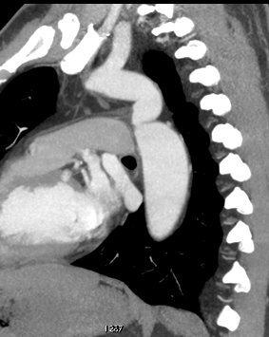
Radio : signe du 3 et encoches costales (de la 4e à la 8e côte) ; dilatation de l’ascendante et hypertrophie du VG

Echographie : sur petit enfant ++

Scanner : pour localiser l’anomalie et recherche des anomalies vascu associées.

IRM ++ : permet l’étude anatomique et la recherche du siège de la lésion ; évaluation du degré de sténose ; étude du retentissement cardiaque, la recherche de lésions associées ; suivi après ttt.

Artério : utile en chir : pré-op et pdt l’op pour la mise en place de prothèse endovasculaire.
Après l’opération, il y persistance un certain temps des vx collat, mais ils régressent après.

IV/ Pathologies septiques et inflammatoires = Maladie de Takayasu

Atteinte inflammatoire, en général diffuse (aorte+branches), des 3 tuniques de l’aorte (adventice, média et intima). Sujets jeunes. Epaississement ++ de la paroi avec ou sans rétrécissement de la lumière.
Disparition du pouls aux membres sup.
Scanner : pathologie inflammatoire, donc bcp de vx, donc bonne prise de contraste.
IRM +++

B / Semiologie des artères pulmonaires
I / Embolie pulmonaire +++

= migration dans le système artériel pulmonaire d’un caillot responsable d’une oblitération brutale, totale ou partielle d’une ou plusieurs artères pulmonaires.
Maladie thrombo-embolique : le caillot siège plus souvent dans une veine d’un membre inf.
Topographie des emboles pulmonaires : 25% dans grosses branches, 45% dans segmentaires, 30% sous segmentaires et inférieures. De plus, 15% sont unilatéraux et 90% sont au niveau des bases (droite++).

Diagnostic précoce (=urgence !) : 10% de décès pendant la phase initiale, 25% par récidive si le diagnostic n’a pas été fait. Mise en route d’un ttt précoce. Plus l’embolie est massive, plus c’est grave.
Besoin de l’imagerie pour : exploration des artères pulmonaires + recherche du foyer emboligène dans les veines périphériques.
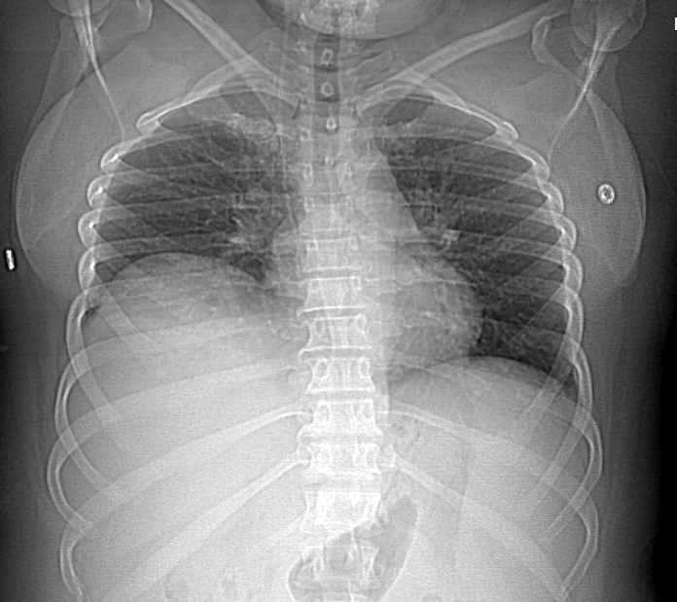
Hypertrophie du hile
- Radio : souvent normale mais indispensable ; on recherche également un épanchement pleural et un infarctus pulmonaire.

Triade de Westermark =
hyperclarté localisée + élévation coupole + hypertrophie du hile

- Scanner : ++permet de montrer directement le caillot grâce à une opacification max des artères pulm ; cela est permis par une technique rigoureuse (VV de bonne qualité, coupes très fines, débit d’injection suffisant et bon délai entre le début de l’injection et le départ des coupes). Il existe aussi le scanner multi-coupes à
acquisition très rapide. On recherche :
Elévation de la coupole D
  - Des signes directs :
    - Lacune (=hypodensité noiere ds artères) centrale ou marginale raccordée à angle aigu à paroi vascu
    - Une obstruction complète avec augmentation de volume de l’artère pulm obstruée
    - Une image en rail (artère parallèle au plan de coupe) en cas de thrombus flottant
  - Des signes indirects :
    - Infractus pulmonaire (zone de condensation quadrangulaire à base pleurale)
    - Hypodensité lobaire ou segmentaire (hypovascularisation)
  - Des signes de gravité :
    - Signes d’insu cardiaque D (hypertrophie VD, dilatation art pulm)
    - Quantification de l’embolie

- Scintigraphie de ventilation-perfusion
- Artériographie
- Recherche de phlébite dans membres inf par echo-doppler

II/ Malformations artério-veineuses pulmonaires

Maladie de Rendu-Osler (angiomatose autosomique dominante).
Dépistage familial, bilan avt ttt et surveillance après ttt se font au scanner. Le sac anévrysmal est opacifié.
Risque : embolies cérébrales septiques et risque de rupture du sac anévrysmal et d’hémorragies cataclysmiques.

C / Sémiologie des artères périphériques
Athérome = plaques lipidiques ou fibro-lipidiques de formation parfois très lente qui peuvent plus ou moins se calcifier. Elles entraînent un épaississement de la paroi des artères et des sténoses luminales. Il y a possibilité de rupture de plaque avec thrombose luminale.
L’athérome touche tous les vx avec prédilection pour artères des mb inf, artères à destinée cérébrales et artères coronaires. Pathologies associées : sténoses, anévrysmes, obstruction (thrombose ou embolie).

- Pas d’intérêt de la radio standard.
- Echo doppler : parfois 1ère intention car artères des mb sup + inf, ainsi que les carotides et les vertébrales sont très bien vues en écho. On peut évaluer la lux, l’épaisseur de la paroi, et la vitesse (Doppler).
- Artériographie : technique de référence. Permet de visualiser la totalité des axes artériels en précisant la topographie et le type de la lésion, la composante dynamique d’une sténose, les axes artériels en amont et en aval, et la présence d’une circu collat.
- Scanner/angioscanner : permet l’étude et la quantification des plaques d’athérome et les sténoses. Surtout pour tronc supra-aortique ++ mais aussi pour artères rénales, des mb inf, et à destinée digestive.
- IRM : indications comparable à l’angioscan (intérêt dans étude AVC : exploration simultanée du tronc supra-aortique et du parenchyme cérébral +++) avec meilleure résolution spatiale.

SEMIOLOGIE CHIRURGICALE

A / SEMIOLOGIE VEINEUSE ET LYMPHATIQUE

I/ Thromboses veineuses profondes des membres ou thrombophlébite

Thrombophlébite = présence de caillots au niveau des veines profondes des mb inf.
Rappel : Réseau profond = artères poplité, fémorale et iliaque, VC
Réseau superficiel = veine grande saphène (int ; se jette dans fémorale) petite saphène (ext ; se jette dans veine poplitée).
En cas de formation d’un caillot, on assiste à un syndrome obstructif, puis inflammation (douleur+chaleur) : c’est une phlébite + un thrombus = thrombophlébite. Parfois, fibrinolyse physiologique dans les mois à venir.
Risque +++ :
- Immédiat : évolution en embolie pulmonaire.
- Tardive : le syndrome post thrombotique = peut se déclarer plusieurs mois après la thrombose. Lors de la reperméabilisation de la veine, les valvules de retour veineux disparaissent (dévalvulation) : le sang va stagner dans les veines périph. Problème fonctionnel avec conséquences handicapantes.

Signes cliniques :
2 signes d’appel majeurs → Douleur (spontanée et due à la RI)+ Œdème
/!\ 50% des phlébites n’entrainent pas de signes cliniques.
L’œdème est dû à la stase veineuse ; il est unilatéral, ce qui permet de le différencier des œdèmes cardiaques, rénaux, hépatiques et médicamenteux qui sont bilatéraux.

Signes accessoires évoquant une thrombose veineuse profonde :
Signe de HOMANS (la dorsiflexion du pied entraîne une douleur au mollet) ; douleur à la pression profonde des masses musculaires ; réseau superficiel un peu dilaté (rare) ; fébricule de 37,5° lié à la RI.

Circonstances étiologiques
TRANSITOIRES | PERMANENTES
→ signes classiques post opératoire  Après chir orthopédique ou traumatique, ou immobilisation des plâtrés après fracture.  Gynéco obstétrique → après une chirurgie pelvienne, fausse couche, grossesse.  Alitement (médical)  Long voyage → « syndrome de la classe éco »  Consommation d’alcool | Thrombophilie = anomalie de la coagulation  Peut être constitutionnelle → bilan hémato (facteur V)  OU acquise → syndrome des antis PLP (femmes aux fausses couches à répétitions  Cancer et hémopathie (leucémies)  Maladie du système (lupus)  Hormonothérapie (oestrogènique ++)  Obésité (non certain)
Examen complémentaire
Prise de Sang → recherche des D dimères : si absence → exclusion thrombose veineuse, si présence → pas de confirmation de la TV (marqueur peu spécifique).
Echo Doppler
Score de probabilité de Wells
TTT : anticoag, HBPM, AVK ( stabilisation du caillot) ; contentions élastiques pour augmenter le retour veineux, thrombolytiques (attention au risque hémorragique) ou thrombectomies (rares++)
II/ Varices des membres inférieurs

= dilatation des veines superficielles des mb infs (donc pas de risque d’EP) ; plus fréquent et plus bénin.

- Varices essentielles → idiopathique, terrains familiaux, profession à verticalité persistante (cuisinier).
→ Serait-ce un reflux tronculaire ou ostial du sang qui fait repartir le sang vers les veines et formes les varices ? (reflux=CAUSE)
→ Serait-ce une anomalie de la paroi des veines qui provoque la varice, ce qui entraine un reflux du sang par effet d’aspiration ? (reflux=CONSEQUENCE)

- Varices secondaires → rares
→ Varices du syndrome post thrombotique : après TVP des mb inf, les veines profondes provoquent une aggravation du reflux dans les veines superficielles.

→ Varices dues à une malformation AV → Syndrome de Klippel Trenaunay
Sujet jeune, varices, avec un mb inf plus grand que l’autre.

Signes cliniques → problème esthétique ++, jambe lourdes, œdémateuses et impatience.
Ils sont aggravés par la chaleur (↘ par froid) et la position orthostatique (↘ par jambes surélevées).

Complications
- Paraphlébite → formation d’un caillot : diagnostic à l’œil nu = rougeur, douleur, durcissement, non dépressive
- Dermatologique → dermite ocre
- Ulcère ou eczéma variqueux
- Dégénérescence cancéreuse possible
- Rupture de varices → l’élévation de la jambe permet l’arrêt du saignement.

Examen → se fait debout pour que les varices soient remplies. Epreuve du garrot (mise de garrot sur patient couché, puis le patient est mis debout), ou écho doppler veineux + recherche d’atcd de TVP ou malformation.

TTT → chir (+++), contention élastique, technique de l’écho-sclérose.

III/ Syndrome de l’insuffisance veineuse fonctionnelle

Symptomatologie équivalente (douleur et lourdeur) mais pas de motif esthétique car invisible. Correspond à une saturation de la capacité de drainage des veines. Elle est très fréquente chez les femmes jeunes en station debout prolongée. Accentué par chaleur et ttt hormonaux.
→ Problème bénin sans traitement hormis la contention (controverse autour des veino-toniques)
Souvent associé à une pathologie variqueuse.

IV / Problèmes lymphatiques

En clinique, observation de lymphoedèmes → ne prennent pas le godet !
Peuvent être congénitaux (malformation système lymphatique, grave ++) ou secondaires et iatrogènes (post chir, ou après curage ganglionnaire).
Thérapie = drainage lymphatique + contention.

B – semiologie arterielle
I / Ischémie chronique des membres inférieurs
=ICMI = défaut d’irrigation chronique du sang artériel au niveau des mb inf.
Si l’indice de pression distale (IPD) est inférieur à 0,90, il s’agit d’une ICMI.
IPD (normale = 1 ou 1,1)= Pression systolique à la cheville / pression systolique au bras

Gravité évaluée selon la classification de Fontaine et Leriche :

Classification de Leriche et Fontaine
Stade I | Absence asymptomatique de pouls fémoral
Stade II | Claudication intermittente isolée.
Stade III | Douleurs de claudication au repos, initialement en décubitus puis en permanence.
Stade IV | Apparition de troubles trophiques distaux de type ulcère artériel, gangrène …

Interrogatoire → FDR = Tabac ++, alcool, HTA, hypercholestérolémie, diabète, sédentarité, obésité, familial.
Palpation → la chaleur cutanée (comparativement, avec le dos de la main), la prise de pouls (comparative et bilat, du proximal au distal, des pouls aortiques, iliaques, fémoraux, poplités, tibiaux post, et pédieux)

Inspection : amyotrophie bilatérale ou unilatérale, dépilosité, veines en creux, gangrène, ulcère artériel (suspendu, douloureux, sec, « à l’emporte-pièce », pâle, nécrose associée).

Diagnostic différentiel :
- Neuro → Polynévrite, sciatique, canal lombaire étroit (vieillissement du canal médullaire)
- Articulaire → Coxarthrose de hanche ou du genou
- Musculaire → Claquage ou tendinite
- Veineux → Phlébite

Ulcère artériel | Mal perforant | Ulcère veineux
Pied froid | Pied chaud
Pouls absents | Plantaire
Douloureux | Pas de douleur | Peu douloureux
Suspendu | Pouls présents | Déclive
Sec |  | Sécrétant (brillant)
Pâle |  | Rouge foncé
Nécrose |  | Pas de nécrose (liseré rose)
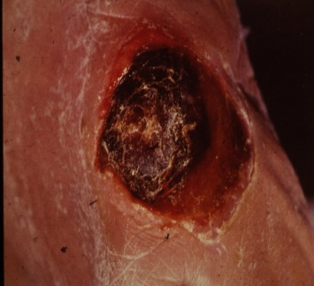 | 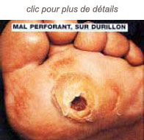 | 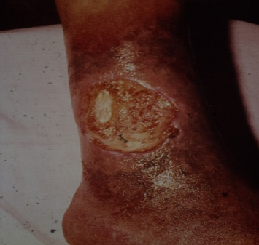

Auscultation : seulement pour artères iliaques, aortiques et fémorales. Souffle artériel traduisant le rétrécissement d’une artère : souffle continu à renforcement systolique.

Il faut rechercher si l’atteinte est polyvasculaire : dépistage d’une atteinte coronarienne, ou d’une atteinte carotidienne.

II / Ischémie aigue des membres inférieurs
Atteinte brutale des mb inf. Urgence médicale. Si désobstruction >6h il faudra procéder à l’amputation.
Règle des 4 P → Pain, Palor, Pulsless (pouls périph absents), Paralysis (complète, motrice et sensitive)..
Précédée par l’ischémie subaigüe caractérisée par une parésie et une paresthésie et non une paralysie et anesthésie.

Etiologies
- Embole → Caillot ou fragment de plaque d’athéromes partant dans la circulation. Principalement due à l’arythmie cardiaque. Asymétrie du pouls entre les deux mb inf.
- Thrombose sur artère pathologique → Un pied sera en ischémie aigue, l’autre en chronique = les pouls des deux côtés sont diminués.
- Ischémie aigue traumatique → suite à un accident
- Iatrogène → après une pause de stents

III / Anévrysmes artériels
Voir avant

IV / Les fistules artério veineuses
= communication anormale entre une veine et une artère.

- Etiologie
Traumatique (coupure), congénitales, iatrogènes (piqûres dans la fémorale) ou thérapeutiques (hémodialyse).

- Inspection
Distension veineuse en aval → paroi mince de la veine ne résiste pas à long terme à la pression exercée.
Dilatation artérielle en amont → notion d’hyperdébit (surcompensation artérielle).
Formation d’œdèmes à cause de la surcharge veineuse → stase aux extrémités.

- Palpation
Diminution du pouls en aval de la fistule et meilleure perception en amont.
Baisse de la chaleur cutanée et perception d’un thrill.
Signe de Courvoisier Terrier → retour à la normal lors de l’obstruction volontaire de la fistule.

- Auscultation
Souffle continu à renforcement systolique.
Insuffisance cardiaque induite si fistule à gros débit ou près du cœur.

